**TUGAS AKHIR SISTEM EMBEDED**

**“Galon Pintar (Galon Otomatis dengan menggunakan sensor Touch)”**



**Oleh:**

1. **Stevania H. Bere (1718017)**
2. **Merpati V. A. Nalle (1718023)**
3. **Hemanulisa M. Putri (1718027)**

**INSTITUT TEKNOLOGI NASIONAL MALANG**

**2019/2020**

1. **Judul : Galon Pintar (Galon Otomatis dengan menggunakan sensor Touch)”**
2. **Pendahuluan**

SUPLAI air merupakan kebutuhan dasar bagi setiap orang. Secara umum kebutuhan air tiap orang berbeda-beda. Kebutuhan air paling utama manusia adalah untuk minum. Data hasil penelitian THIRST (The Indonesian Regional Hydration Study) pada tahun 2009 dengan 1.200 subyek pria dan wanita remaja dan dewasa (tidak termasuk lansia) Indonesia menunjukan bahwa 46,1 persen subyek remaja dan dewasa mengalami dehidrasi ringan, yang setara dengan kekurangan air tubuh sekitar 2 persen.

Kekurangan air minum dapat terjadi karena penyediaan air yang jauh dari jangkauan. Salah satu alat yang digunakan untuk mempermudah penyediaan air minum adalah dispenser. Dispenser memiliki peran penting dalam penyediaan air minum hingga pemerintah Arab Saudi mengganti penggunaan tong penampung air zam-zam di sekeliling dua masjid suci dengan dispenser yang lebih higenis.

Penggunaan dispenser semakin dipermudah dengan adanya otomatisasi buka tutup keran dispenser. Dalam penelitian sebelumnya mengenai otomatisasi proses buka tutup kran dispenser yang dilakukan oleh Afrilian Sahal Mansur pada tahun 2011, dirancang dispenser yang dapat mengeluarkan air dengan volume serta suhu air secara tepat sesuai pilihan pengguna

Pada tugas akhir kali ini kami ingin membangun sebuah alat untuk pemopa air (*dispenser*) dari gallon secara otomatis, dimana saat terdeteksi gelas baru alat pompa dapat berkerja dengan alat sensor touch.

1. **Tujuan**

Tujuan dari tugas akhir ini adalah menciptakan alat yang dapat membantu pengguna dalam efesiensi waktu dalma pengambilan air, serta keamanan jika belum terdeteksi gela maka alat tersebut tidak dapt beroperasi.

1. **Batasan Masalah**

Dalam pembuatan tugas akhir ini, masalah yang akan dibahas terbatas pada hal -hal berikut ini :

1. Tugas akhir dibuat menggunakan Arduino uno.
2. Untuk mendeteksi adanya gelas digunakan sensor ultrasonic.
3. Digunakan sensor touch untuk interaksi pengguna dan mesin
4. **Flowchart Sistem Alat**

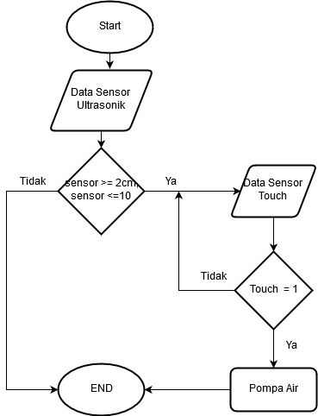

1. **Cara Kerja Alat**

Pada alat ini digunakan sensor ultarasonik untuk mendeteksi gelas, jika ultrasonic mendeteksi jarak pantulan antara 2 sampai 10cm maka, system akan mendeteksi adanya galas, kemudian pengguna akan menekan sensor touch untuk memompa air ke dalam gelas, kemudian jika system membaca tidak adanya gelas maka sensor touch jika di tekan maka tidak akan berkerja.